山东理工大学 ∙ 计算机科学与技术学院
[系统设计规格说明书]
[**系统]
组 号：
班 级：
小组成员：
指导教师：
编写时间：

评分标准
评分任务 | 分值 | 评分项 | 说明
小组任务 | 3 | 体系结构设计 | 框架结构正确合理
 |  |  | 功能模块划分正确合理
 |  |  | 模块设计与需求一致
 | 5 | 实体类设计 | 类、属性、方法设计合理
 |  |  | 实体类满足功能要求
 | 4 | 数据库设计 | 与实体类设计一致
 |  |  | 表结构及关系合理
个人任务 | 4 | 顺序图 | 消息与用例流程一致
 |  |  | 交互对象合理，与设计方案一致
 |  |  | 模型规范合理

成绩评价
姓名 | 个人任务分工 | 设计阶段得分（16分）
UC01转账
用例2编号名称
用例1编号名称
用例2编号名称
用例1编号名称
用例2编号名称
用例1编号名称
用例2编号名称
用例1编号名称
用例2编号名称

目 录
评分标准 I
成绩评价 I
目 录 II
1. 文档介绍 1
1.1 文档目的 1
1.2 读者对象 1
1.3 参考文档 1
2. 系统体系结构设计 1
2.1 系统框架设计 1
2.2 功能模块划分 1
3. 实体类的设计 2
3.1 实体类列表 2
3.2 实体类图 2
3.2.1 **模块实体类图 2
3.2.2 **模块实体类图 2
4. 数据库设计 3
5. 业务逻辑详细设计 3
5.1 UC01 发布套餐信息用例顺序图 3
5.2 UC02 **用例顺序图 4

1. 文档介绍

1.1 文档目的
本文档的目的是描述***项目的详细设计，其主要内容包括：
系统功能简介
系统详细设计简述
在SSM框架下各个模块的分层结构

1.2 读者对象
本文档的读者范围包括：
1.设计人员
2.开发人员
3.项目管理人员
4.测试人员

1.3 参考文档
提示：列出本文档的所有参考文献（可以是非正式出版物），格式如下：
[标识符] 作者，文献名称，出版单位（或归属单位）
例如：
[1]《实战Struts》，Ted Husted，机械工业出版社。

2. 系统体系结构设计

2.1 系统框架设计
SpringBoot架构图如图2-1所示。
请贴图（无需绘图，集成开发环境左侧树状菜单截图）
图2-1 SpringBoot架构图

2.2 功能模块划分
根据需求分析，设计出系统划分为***模块。模块结构图如图2-2所示。
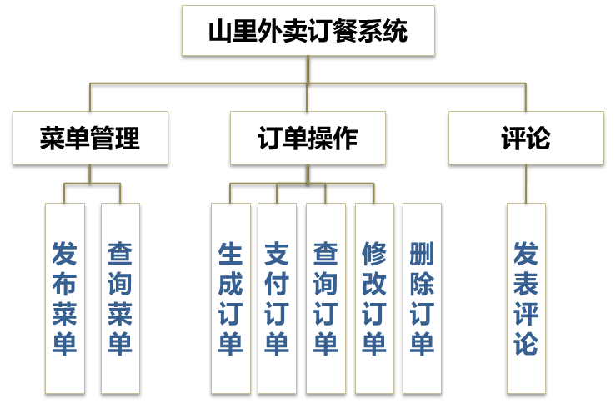
图2-2 **系统模块结构图

3. 实体类的设计
实体类图导出方法：https://blog.csdn.net/HzauTriste/article/details/107581115
共设计实体类*个，实体类图如图3-1、3-2....所示。（不再分模块绘制实体类图，可通过工具导出一张实体类图，若实体类较多，则可分多张组织并截图）
请贴图
图3-1 实体类图1
请贴图
图3-2 实体类图2
实体类的基本信息及作用描述如下：
- Customer类用于存储与顾客相关的基本信息，实现对顾客的相关操作，主要用于**、**、**功能模块的实现中。

4. 数据库设计
说明：数据库关系图可从工具中导出：
① 需与实体类设计保持一致（实体类-数据库表，实体类的属性-数据库表中字段）
② 需体现数据库表之间的外键关系
数据表Customer用于存储与顾客相关的基本信息，......
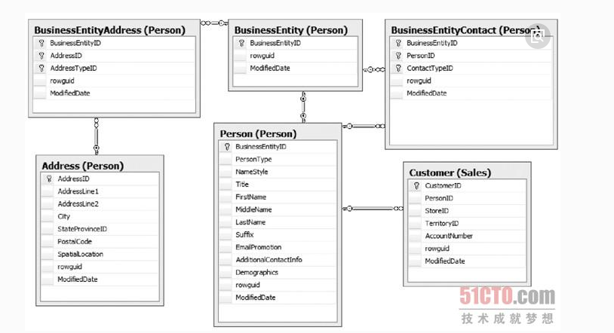
数据库关系图如图4-1所示。

图4-1 数据库关系图
说明：小组成员选择需求文档中已撰写用例规约的2个用例，分别绘制顺序图。注意：
① 需与需求规格说明书中用例规约的事件流描述保持一致
② 基本流的内容要反映到顺序消息上
③ 扩展流的内容需增加交互片段（可用StarUML绘制）

5. 业务逻辑详细设计

5.1 UC01 发布套餐信息用例顺序图
图5-1 UC01 ？？顺序图

5.2 UC02 **用例顺序图
请贴图
图5-2 UC02 ？？顺序图

